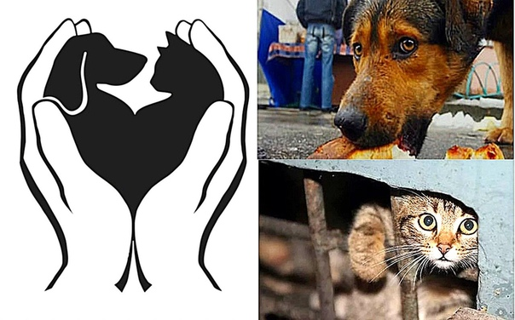
Согласно Федеральному закону «Об ответственном обращении с животными и о внесении изменений в отдельные законодательные акты Российской Федерации» от 27.12.2018 № 498-ФЗ обращение с животными основывается на следующих нравственных принципах и принципах гуманности:
отношение к животным как к существам, способным испытывать эмоции и физические страдания;
ответственность человека за судьбу животного;
воспитание у населения нравственного и гуманного отношения к животным;
научно обоснованное сочетание нравственных, экономических и социальных интересов человека, общества и государства.

УВАЖАЕМЫЕ ВЛАДЕЛЬЦЫ ДОМАШНИХ ЖИВОТНЫХ!

На территории Ханты - Мансийского автономного округа запущена в работу АИС «Домашние животные», которая предназначена для формирования и ведения единого цифрового информационного ресурса данных о домашних животных на территории Ханты-Мансийского автономного округа - Югры (включая данные о домашних животных без владельцев) в части сведений об идентификации домашнего животного, статусе (наличии владельца), совокупности ветеринарных мероприятий, выполняемых в течении жизни домашнего животного, а также мероприятий по домашним животным без владельцев. Внедрение единой целостной системы и общей базы учета всех домашних животных и животных без владельцев Ханты-Мансийского автономного округа - Югры позволит:
-повысить эффективность деятельности по выявлению, предупреждению, локализации распространения заболеваний, в том числе общих для домашних животных и человека,
-повысить уровень информированности населения в области обращения с животными;
повысить уровень ответственного обращения с животными граждан;
-привести к снижению численности животных без владельцев на территории округа

Что даст АИС «Домашние животные» населению Югры?
- возможность ознакомления с публикациями, информационными статьями органов государственной власти;
- возможность поиска пропавшего питомца;
- возможность приобретения животного из приюта;
- получение информации об организациях, занимающихся предпринимательской деятельностью в области ветеринарии, в сфере продажи товаров и оказания услуг для домашних животных, осуществляющих деятельность по отлову, содержанию животных без владельцев;
- возможность подачи заявки на отлов агрессивных животных, ознакомления с графиком отлова животных без владельцев.

Ссылка на АИС «Домашние животные»:
https://animals.admhmao.ru/animals/#/dashboard

Основным принципом обращения с животными является ответственность человека за судьбу животного.

Будьте ответственны перед своим питомцем!

Ветеринарная служба
Ханты-Мансийского автономного округа-Югры
https://vetsl.admhmao.ru/

